Rechnerstandort Agrarökonomie
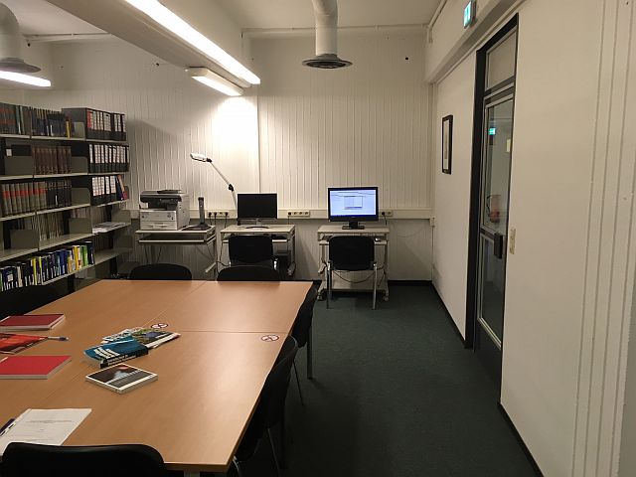
Anzahl studIT-PCs | 1
Softwareangebot | Software auf studIT-Rechnern
Straße | Pl. d. Göttinger Sieben 5
Raum | 10.111
Link zum Lageplan
Fehler melden | Kontakt zu studIT

